Доработка 1С документооборот 2.1 Корп (2.1.29.18)
Дано:
В компании некоторые документы и файлы подписываются с помощью электронной цифровой подписи (далее ЭЦП). Подписанный файл содержит визуализацию штампа ЭЦП (реализовано с помощью типового механизма вставки штампа ЭЦП).
Подписанные файлы формата doc\docx открываются без проблем.
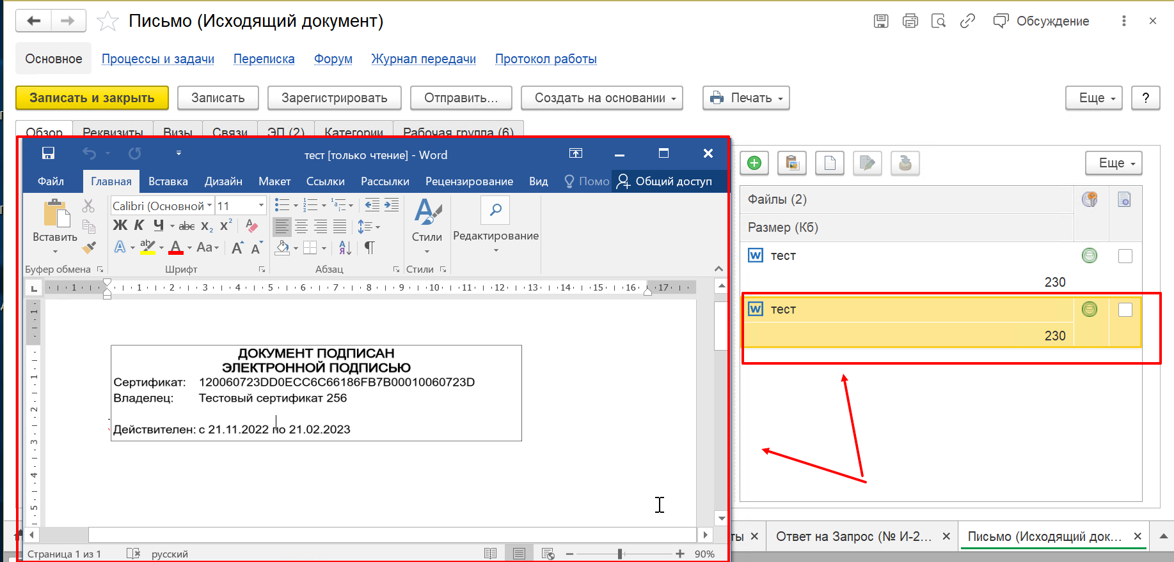
Рис. Подписанный с помощью ЭЦП файл формата doc

Подписанные файлы формата PDF не открываются, при попытке открыть файл программа выдает окно с ошибкой.
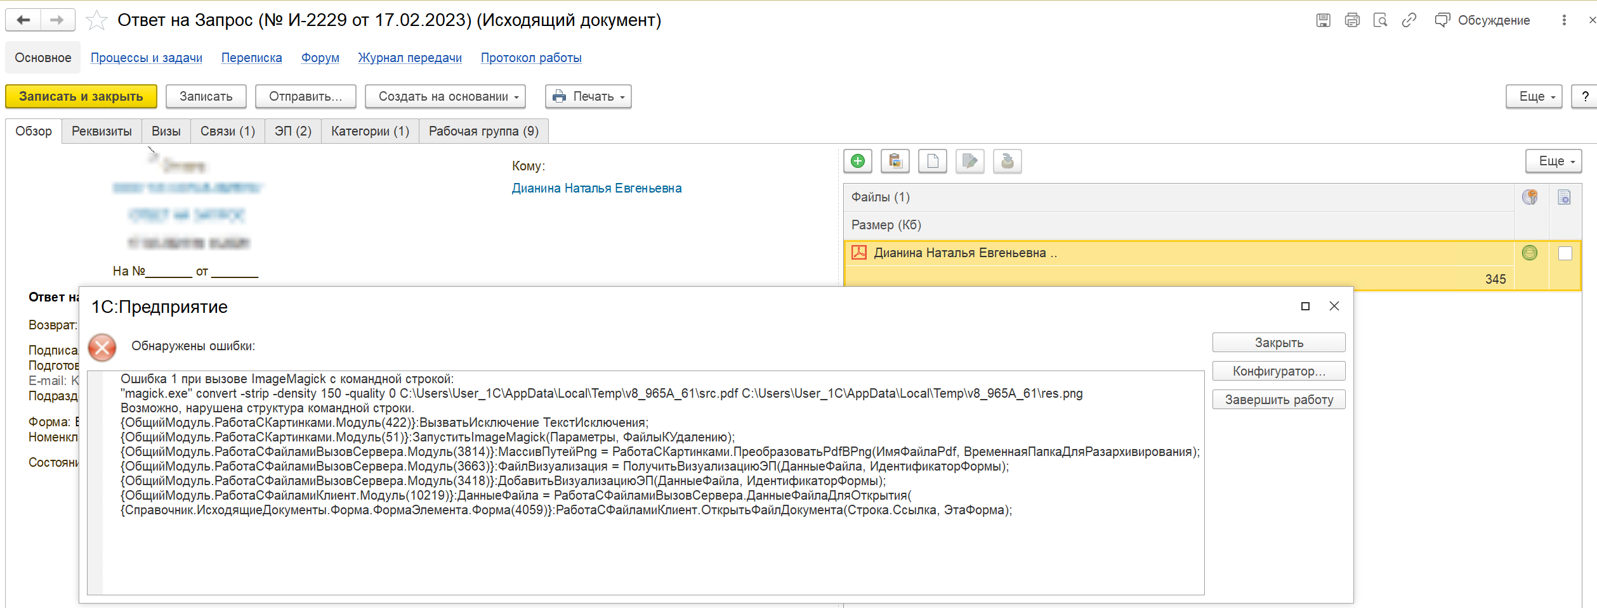
Рис. Ошибка при открытии подписанного файла формата PDF

Текст ошибки:
Ошибка 1 при вызове ImageMagick с командной строкой:
"magick.exe" convert -strip -density 150 -quality 0 C:\Users\User_1C\AppData\Local\Temp\v8_965A_60\src.pdf C:\Users\User_1C\AppData\Local\Temp\v8_965A_60\res.png
Возможно, нарушена структура командной строки.
{ОбщийМодуль.РаботаСКартинками.Модуль(422)}: ВызватьИсключение ТекстИсключения;
{ОбщийМодуль.РаботаСКартинками.Модуль(51)}: ЗапуститьImageMagick(Параметры, ФайлыКУдалению);
{ОбщийМодуль.РаботаСФайламиВызовСервера.Модуль(3814)}: МассивПутейPng = РаботаСКартинками.ПреобразоватьPdfВPng(ИмяФайлаPdf, ВременнаяПапкаДляРазархивирования);
{ОбщийМодуль.РаботаСФайламиВызовСервера.Модуль(3663)}: ФайлВизуализация = ПолучитьВизуализациюЭП(ДанныеФайла, ИдентификаторФормы);
{ОбщийМодуль.РаботаСФайламиВызовСервера.Модуль(3418)}: ДобавитьВизуализациюЭП(ДанныеФайла, ИдентификаторФормы);
{ОбщийМодуль.РаботаСФайламиКлиент.Модуль(10219)}: ДанныеФайла = РаботаСФайламиВызовСервера.ДанныеФайлаДляОткрытия(
{Справочник.ИсходящиеДокументы.Форма.ФормаЭлемента.Форма(4059)}: РаботаСФайламиКлиент.ОткрытьФайлДокумента(Строка.Ссылка, ЭтаФорма);

Дополнительно: используется Клиент-серверный вариант работы 1С.
Что нужно сделать:
Необходимо исправить ошибку при открытии подписанного файла с помощью Электронной цифровой подписи (далее ЭЦП) в формате pdf.

